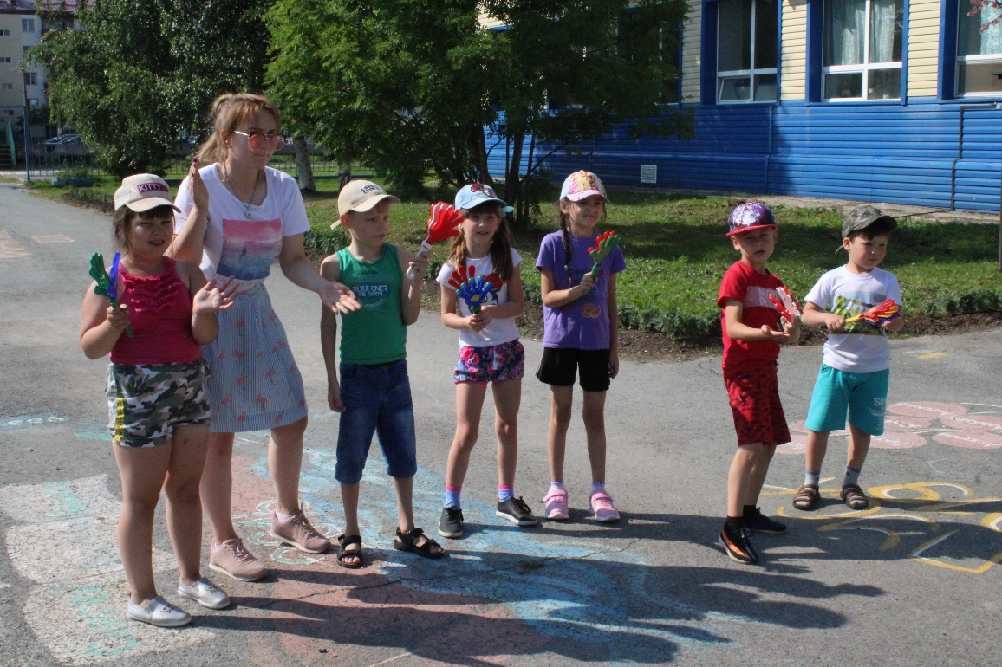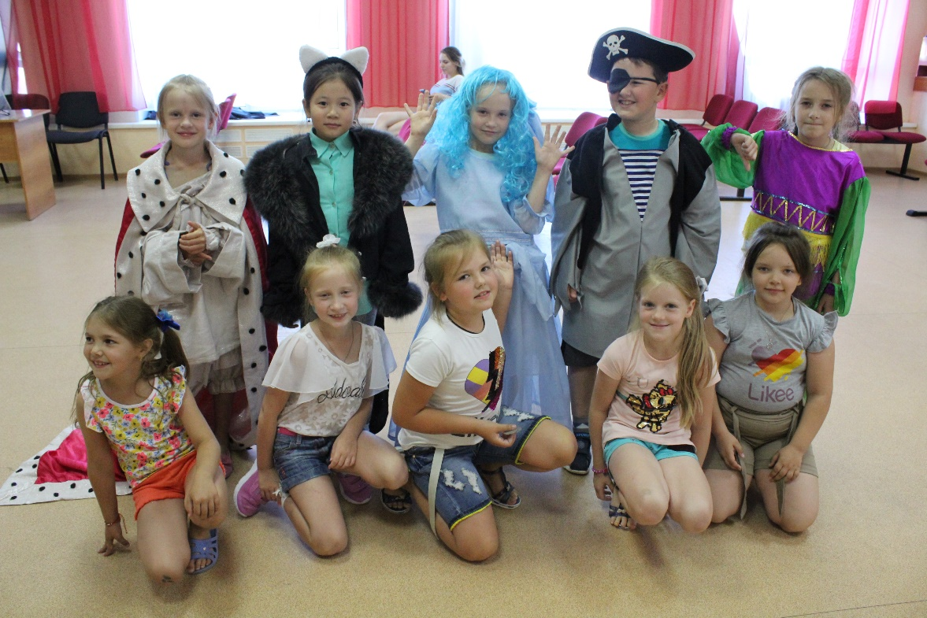10.07.2020

5 день начался для детей с инструктажа «Правила грибника».

После этого организаторы провели конкурсно-игровую программу

«Марафон сказок».

Затем провели спортивное мероприятие «Соревнования Волшебной Страны».

Во второй половине дня прошло мероприятие под названием

«Калейдоскоп веселья»